МБДОУ «Детский сад г.Новосокольники»

Конспект
Непосредственно образовательной деятельности по адаптивной физической культуре.

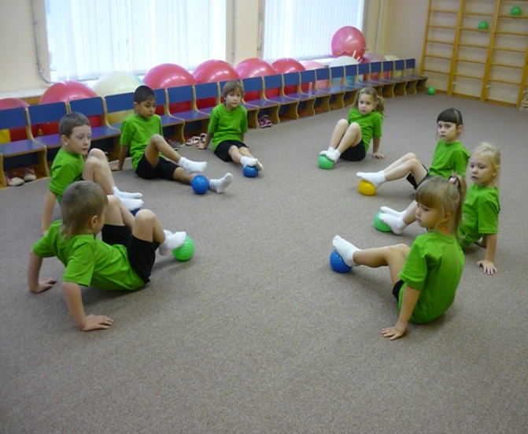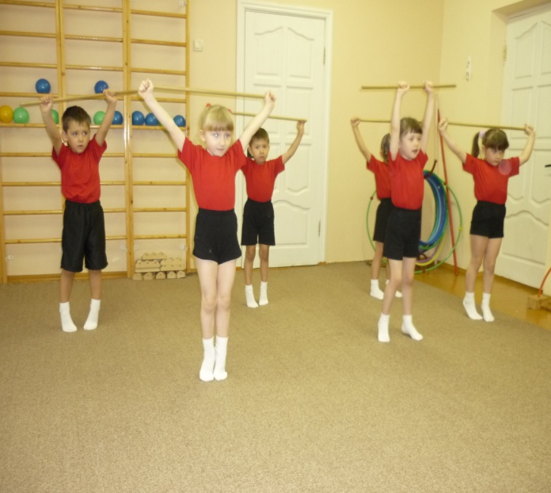

Инструктор по
физической культуре:
Семенкович Людмила Викторовна

Новосокольники

Задачи:
1.Продолжать работу по формированию навыка правильной осанки и укрепление
мышечного корсета.
2. Профилактика (коррекция) плоскостопия, укрепление мышц сводов стоп, воздействие на рефлекторные участки ступней ног.
3. Развивать умение концентрировать внимание на звуковых сигналах.
4.Обучение детей равномерному, сильному выдоху с помощью мыльных пузырей.
5.Обучение детей релаксации (брюшное дыхание)
6.Профилактика простудных заболеваний посредством ароматерапии (масло эвкалипта)

Оборудование:
- Музыкальное сопровождение
- Стулья по количеству детей
- Массажеры «кочки», «лапки-стопки»
- Гимнастическая палка
- Обручи 4 шт.
- Труба для подлезания
- Листочки и фломастеры на каждого воспитанника
- Столовые салфетки
- Массажные мячи по количеству детей
- Мыльные пузыри 4 шт.
- Цветы на лентах, пропитанные аромомаслом.

Ход занятия
1.Полоса препятствий.
Дети проходят по массажным кочкам, пролезают в трубу для подлезания, по гимнастической палке приставными шагами, затем по массажеру «лапки-стопки», прыгают из обруча в обруч.
2.Упражнения со стульями.
Инструктор:- Посмотрите, дети, как много волшебных пеньков (стульев) выросло на нашей чудесной полянке, давайте сядем на них и окажемся в стране полезных упражнений (дети садятся на стулья, принимают положение правильной осанки).
1. Сесть на стул, принять положение правильной осанки. Под мелодию «Лимпомпо» дети выполняют ходьбу вперед на носочках, назад на пятках, руки на поясе.
2. И.П. – сидя на стуле, руки опущены, взмах руками через стороны, встать, руки вверх, подняться на носочки, вернуться в И.П.- «птички вылетают из гнездышка и возвращаются обратно»
3.Упражнение «Незнайка»: дети высоко поднимают плечи, затем резко их расслабляют и опускают вниз.
4.И.П. – сидя на стуле, руки в стороны. Ладонь правой (левой) руки поставить рядом со стопой левой (правой) ноги (ручка с ножкой здороваются), смотреть на левую (правую) руку.
5.И.П. – сидя на краю стула, руки на поясе. Коснуться локтями спинки стула, вернуться в И.П.
6.И.П. – сидя, руки на поясе, наклон вправо (влево), левую (правую) руку вверх.
7.Упражнение «жирафы» - руки в замок на уровне груди, вытягивание шеи вверх.
8.И.П. – стоя ноги врозь, держась за спинку стула, прогибание в спине.
9.И.П. – сидя на стуле, поочередное поднимание ног до выпрямления в коленном суставе, носочек тянуть на себя.
10.И.П- сидя на стуле, ноги вместе, руки на поясе, носки врозь, затем пятки, до положения ноги врозь и обратно тем же способом.
11. И.П- сидя на стуле, ноги вместе, руки на поясе. Оба носка вправо, затем пятки, 30 см. и до исходного уровня.
Игра «Великолепные танцоры»:
сидя на стуле, танцует все тело, затем исключаются ноги, танцует туловище, руки и голова. Затем исключается туловище, танцуют руки и голова. Затем исключаются руки, танцует только голова. Затем исключается голова, танцуют только губы, язык и глаза. Затем исключается рот, танцуют только глаза (элементы зрительной гимнастики). Затем исключаются глаза, дети берут ушные раковины и танцуют только уши. (элементы самомассажа ушных раковин).
3.Упражнения с массажным мячом.
1.Под стулом прячется колобок, дети, давайте достанем его. (Воспитанники берут мячи и выполняют наклоны под музыку «Лимпомпо».)
2.Массаж ступней, дети массажируют стопы, пока играет музыка, как только музыка остановилась, задача детей - быстро поднять мяч вверх двумя руками и выпрямить спину. Выигрывает участник, который быстрее других выполнит задание.
Инструктор: - А еще, под вашими пеньками, лежат волшебные палочки (дети достают фломастеры), сейчас с их помощью вы отправите меня прямо на море, (дети достают из - под стульчиков чистые листы, зажимают пальцами правой (левой) ноги фломастер, вторую ногу ставят на листок, для фиксации его на полу и рисуют море, волны, песок, затем дарят свои рисунки инструктору.)
Инструктор:- А еще злая колдунья подложила под ваши пеньки заклинание, которое написано цветочками (дети достают разноцветные салфетки), чтобы оно не сбылось, нужно разорвать листок, но рвать его можно только ногами. (дети рвут салфетки пальцами ног и выбрасывают их в мусорницу.)
4.Дыхательная гимнастика.
Инструктор:- Скажите дети, что нужно делать, чтобы быть чистым, здоровыми? Дети отвечают. (умываться с мылом)
Инструктор:- Правильно! Вот и к вам сегодня пришла фея мыльных пузырей, детям раздаются 4 бутылочки с мыльными пузырями, остальные строятся напротив.
Дети выполняют выдувание пузырей, остальные их ловят, затем участники меняются ролями.
5.Подвижная игра «Дождик»
Инструктор:- А сейчас, мы отправляемся гулять по полянке, пока играет музыка, на полянке светит солнышко, можно бегать, прыгать, загорать, танцевать и т.д., но как только музыка остановилась, – это значит, что пошел дождик, и нужно спрятаться под крышу. Дети должны присесть, выпрямить спину, а над головой соединить ладони в виде крыши домика. Проигрывает тот, кто неправильно примет положение (спина округлая, ладони не над головой) промокнет под дождем.
6.Релаксация.
Звучит музыка (шум прибоя), дети ложатся на спину (на пляж), закрывают глаза, правую руку кладут на грудь, левую на живот, расслабляются, делают вдох
морского воздуха, надувают живот (воздушный шарик), рука на груди при
этом подниматься не должна, затем шарик лопается и сдувается со звуком
пш-пш-ш-ш-ш, живот втягивают, рука на груди остается неподвижной
7.Ароматерапия.
Инструктор:- А теперь мы с вами стали чайками, сейчас чайки летают по побережью (дети имитируют полет птиц, выполняя взмахи руками). «Долетев» до лент с ароматическими цветочками, дети поднимаются на носочки и нюхают цветы (запах эвкалипта) и «летят» дальше.
8.Рефлексия.
Цель: выявить эмоциональное влияние занятия на воспитанников (положительное, отрицательное), выявить уровень доступности использованных упражнений и заданий.
Инструктор:- Если вам понравилось занятие (у вас все получилось) - похлопайте в ладоши, если не понравилось ( что-то не получилось) – потопайте ногами.

(Уход из зала)

